

2019月 6月 3日
イーブロードコミュニケーションズ株式会社
ラトックシステム株式会社
報道関係者各位
＊共同プレスリリースのため、重複して配信される場合がございますが予めご了承ください。

イーブロードコミュニケーションズとラトックシステムが業務提携
スマートホーム・IoT関連サービスの共同開発で連携

賃貸集合住宅へ全戸一括型ISP事業を展開するイーブロードコミュニケーションズ株式会社（本社：大阪市、代表取締役CEO：佐々木健二 以下イーブロードコミュニケーションズ）と、IoT関連デバイス及びシステムの開発・製造を行うラトックシステム株式会社（本社：大阪市、代表取締役：岡村周善 以下ラトックシステム）は、光インターネット/Wi－Fiを活用したIoT分野において共同で新規事業および新サービス開発・提供を目的とした業務提携契約を締結したことをお知らせいたします。

業務提携日：2019年5月31日

- 提携の背景・目的
2019年4月より、イーブロードコミュニケーションズが集合住宅を対象に入居者向けの無料インタ
ーネットおよびWi-Fiサービスの提供と合わせ、ラトックシステムが開発・製造したスマート家電リ
モコンを付帯する新サービスを展開。
本サービスの展開をきっかけに両社は、経済産業省が提唱する未来社会Society5.0の実現に向け、IoT関連サービスの提供を通じて、新しいライフスタイル・価値を創造する事業構想とビジョンが一致したことにより、事業提携の合意にいたりました。

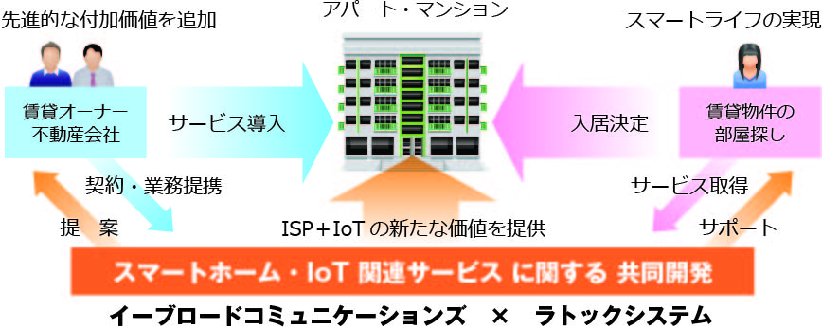
- 業務提携概要
- 技術・開発面
・スマートホーム・IoT関連サービスに関する共同開発
・蓄積するビッグデータの解析・利活用による新事業の検討
- 広告・広報/プロモーション面
・双方の広告展開時に連携した情報発信やコミュニケーション
・双方の展示会やイベント展開時の人的応援や情報発信等の共同プロモーション
・双方の広報活動時の共同プレスリリース

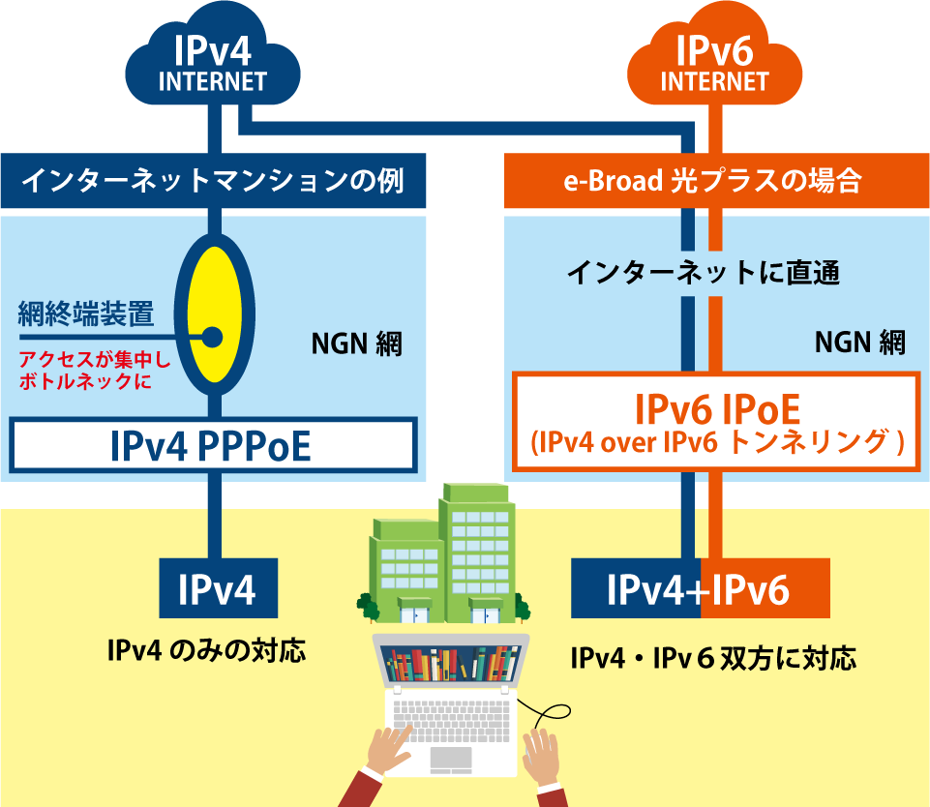
■会社概要

社名：イーブロードコミュニケーションズ株式会社（英文名 ： e-Broad Communications Inc.)
代表：代表取締役CEO 佐々木 健二
創業： 1992年4月
資本金： 9,000万円
ﾎｰﾑﾍﾟｰｼﾞ： https://www.e-broad.co.jp/
事業内容：電気通信事業法に基づく電気通信事業
光ファイバーを利用したインフラ構築及び技術開発
通信設備工事の設計及び施工
上記各号に付帯する一切の業務
本社 ： 大阪府大阪市中央区南本町2-4-6

■ラトックシステム株式会社
社名： ラトックシステム株式会社 英文名 ： RATOC Systems,Inc.
代表： 代表取締役 岡村 周善
創業： 1983年10月
資本金：1億9,898万円
ﾎｰﾑﾍﾟｰｼﾞ：https://www.ratocsystems.com/
事業内容：パーソナルコンピュータ
スマートフォン周辺機器
オーディオ製品の開発・製造・販売
本社 ： 〒556-0012 大阪府大阪市浪速区敷津東1-6-14朝日なんばビル

＜報道関係者様 お問い合わせ先＞
イーブロードコミュニケーションズ株式会社 広報事務局
TEL：0120-333-645 FAX：06-6268-8698 E-mail：hirota@e-broad.co.jp
担当：廣田
ラトックシステム株式会社 広報事務局
TEL:06-6633-6744 FAX：06-6633-8285 E-mail：press@ratocsystems.com
担当：大塚

